CLASIFICACIÓN DE LA INFORMACIÓN
Pública x | Pública Clasificada | Pública Reservada

PROCESO DE GESTIÓN CONTRACTUAL FORMATO INFORME DE SUPERVISIÓN

- ASPECTOS GENERALES

CONTRATANTE | REGIONAL ANTIOQUIA  CENTRO DE SERVICIOS DE SALUD
CONTRATO NRO. | CO1.PCCNTR.7403153
FECHA DE SUSCRIPCIÓN | 10/02/2025
OBJETO | PRESTAR LOS SERVICIOS PERSONALES DE CARÁCTER TEMPORAL PARA LA EJECUCIÓN DE ACTIVIDADES DE FORMACIÓN ORIENTACIÓN Y ASESORÍA EN PROGRAMAS DE FORMACIÓN TITULADA Y COMPLEMENTARIA EN EL MARCO DE LA RED DE DEPORTES EN EL CENTRO DE SERVICIOS DE SALUD EN MODALIDAD PRESENCIAL Y SEGUN PERFIL PROFESIONAL.
CONTRATISTA | Rosa Bibiana Giraldo Morales
CC o NIT | 43766862
LUGAR DE EJECUCIÓN | Subsede El Pomar Rodolfo Martínez Tono Calle 76, 39-76, Medellín
FECHA DE INICIO | 10/02/2025
PLAZO INICIAL DEL CONTRATO | 317 días.
VALOR INICIAL DEL CONTRATO | $ 48.141.548
PRÓRROGA NRO. | N/A
FECHA DE TERMINACIÓN | 23/12/2025
ADICIÓN NRO. | N/o
VALOR ACTUAL DEL CONTRATO | $ 8.125.802 – Ocho millones ciento veinticinco mil ochocientos dos pesos.
FORMA DE PAGO | Se fija como valor total CUARENTA Y OCHO MILLONES CIENTO CUARENTA Y UN MIL QUINIENTOS CUARENTA Y OCHO PESOS M/CTE ($48.141.548) Esta suma será pagada por el Sena al contratista de la siguiente manera: a) Un (1) primer pago correspondiente al mes de febrero de 2025 por valor de TRES MILLONES DOSCIENTOS DIECINUEVE MIL SEISCIENTOS CINCUENTA Y OCHO PESOS M/CTE (3.219.658), b) NUEVE (9) pagos iguales por los meses de marzo a noviembre de 2025, por valor de CUATRO MILLONES QUINIENTOS NOVENTA Y NUEVE MIL QUINIENTOS ONCE PESOS M/CTE. ($4.599.511) cada uno y c) Un (1) pago final correspondiente al mes de diciembre por valor de TRES MILLONES QUINIENTOS VEINTISEIS MIL DOSCIENTOS NOVENTA Y UN PESOS M/CTE ($3.526.291).

INFORME DE SUPERVISIÓN NRO. | 8
PERIODO DEL INFORME | 01/10/2025 Al 31/10/2025

- EJECUCIÓN CONTRACTUAL
No | Obligaciones | Acciones realizadas | Evidencias
1 | Conocimiento detallado del procedimiento sobre el cual impacta el objeto y las obligaciones del contrato. | Planeación, ejecución, control y evaluación del proceso de formación. | Emisión juicios al finalizar cada una de los RAPS de cada competencia del programa  Revisión evidencias presentadas por aprendices
2 | Gestionar los riegos en el marco del procedimiento establecido en relación al objeto y las obligaciones y actuaciones que le corresponda realizar en cumplimiento del proceso de gestión de la ejecución de la formación profesional. | No se ejecutó este mes.  Administrar la ejecución de actividades de formación orientación y asesoría en programas de formación titulada y complementaria según el perfil profesional | Presentación de informes según indicación  No se ejecutó este mes.
3 | Ejecutar sus obligaciones contractuales en concordancia con la planeación de los procesos formativos establecidos por el centro de formación, informando oportunamente al supervisor cualquier novedad relacionada con su desarrollo. | Impartir formación en las fichas según programación asignada por la coordinación académica. | Programación de las fichas, 2820929, 2992557, 2692254, 2873810,3065550, 2924415    
4 | Integrarse activamente a los equipos ejecutores, respetando los lineamientos y políticas definidos por la entidad para garantizar el cumplimiento de los objetivos institucionales. | No se ejecutó este mes. | No se ejecutó este mes.
5 | Apoyar la programación y ejecución del proceso de inducción de aprendices del Centro de Formación. | No se ejecutó este mes. | No se ejecutó este mes.
6 | Suministrar al supervisor de contrato la información requerida relacionada con la gestión  de la formación profesional integral | Entrega de instrumentos e informes requeridos por la coordinación académica, reporte de fichas, reportes de aprendices que no volvieron a formación. | Informes del estado de las fichas. Informes contractuales. Correos electrónicos, WhatsApp
7 | Informar y evaluar a los aprendices, en un plazo máximo de 5 días, sobre el juicio de aprendizaje obtenido en cada fase y/o competencia del proceso de formación, de acuerdo  con el Reglamento del Aprendiz, garantizando la oportunidad de revisión del juicio emitido. | Juicios evaluados en SOFIA Plus y Google Drive | Plataforma SOFIA Plus y Google Drive
8 | Gestionar la formación profesional integral, a través del aplicativo de Sofía plus y la plataforma LMS (Plataforma Académica de la entidad) de acuerdo con los lineamientos institucionales. | Realizar acciones necesarias por medio del aplicativo Sofia plus, para facilitar la formación profesional integral. | Carpetas técnicas por fase, manejo general de los aplicativos, medios Digitales (Drive, Google Chat, WhatsApp),
9 | Presentar mensualmente, en la fecha indicada por el supervisor del contrato, el informe de actividades y ejecución contractual, junto con los soportes necesarios para el reconocimiento de honorarios y el control presupuestal. | Entrega de soportes contractuales en la carpeta destinada para ello por coordinación. | Informe mensual de ejecución contractual abril (Formato GTH_F_062_V10) Certificados de cursos desarrollados, cuenta de cobro del mes respectivo.
10 | Informar oportunamente al supervisor del contrato sobre anomalías, inconsistencias, novedades de aprendices y hallazgos en el registro de información en Sofía Plus, y presentar los informes correspondientes respecto a las novedades que deban ser llevadas a comité, acompañados de los soportes necesarios, garantizando el debido proceso conforme al Reglamento del Aprendiz vigente o aplicable a la fecha de matrícula. | Realizar seguimiento a los aprendices en su proceso de formación (anomalías, inconsistencias, novedades y hallazgos en el registro de la información registrada en Sofía Plus). | Formato de Registro novedades.
11 | Participar en los comités de evaluación y seguimiento de aprendices, garantizando el debido proceso conforme al Reglamento del Aprendiz vigente o aplicable a la fecha de matrícula. | No se ejecutó este mes. | No se ejecutó este mes.
12 | Brindar el apoyo necesario en programas de formación titulada y/o complementaria, así como en procesos de Evaluación y Certificación de Competencias Laborales, según su competencia y perfil, cuando la necesidad del servicio lo requiera, en modalidad presencial y/o virtual. | No se ejecutó este mes. | No se ejecutó este mes.
13 | Participar en las actividades indicadas por el Centro de formación para el mejoramiento de la calidad de los procesos y estar certificado y/o actualizarse en la Norma de Competencia como “ORIENTAR FORMACIÓN PRESENCIAL DE ACUERDO CON PROCEDIMIENTO TÉCNICO Y NORMATIVO”; ORIENTAR FORMACIÓN E- LEARNING; de acuerdo con la normatividad institucional vigente; así como los procesos que el SENA adelante para certificar habilidades pedagógicas de los instructores. | Certificados actualizados a la fecha indicada, tanto presencial como virtual. | Certificados actualizados a la fecha indicada
14 | Brindar acompañamiento a los aprendices durante su etapa lectiva y etapa productiva, cuando sea requerido, garantizando el debido proceso y cumpliendo con el Reglamento del  Aprendiz vigente o aplicable a la fecha de matrícula. | No se ejecutó este mes. | No se ejecutó este mes.
15 | Participar en la generación y desarrollo de diseño curricular, proyectos de investigación aplicada, innovación pedagógica y desarrollo tecnológico de interés institucional. | Participación de las reuniones del equipo ejecutor.  No se desarrolló este mes | Participación en la reunión de equipo ejecutor del año 2025  No se desarrolló este mes.
16 | Brindar apoyo técnico a las supervisiones y al área de contratación de bienes y servicios, de acuerdo con las necesidades del Centro de formación. | No se ejecutó este mes. | No se ejecutó este mes.
17 | Elaborar las solicitudes de materiales necesarios para la ejecución de la formación según la planeación indicada por el supervisor del contrato. Así mismo, brindar apoyo técnico en la recepción de los materiales y evaluación de proveedores. | No se ejecutó este mes. | No se ejecutó este mes.
18 | Desarrollar las actividades de servicios al SENA, aplicando las normas técnicas legales que garanticen el cumplimiento de las buenas prácticas ambientales, con el fin de garantizar la protección de los recursos agua, aire y suelo, en cumplimiento con el artículo 79 de la Constitución Nacional, decretos 1713 de 2002 modificado por el decreto Nacional 838 de 2005 y la Resolución 1471 de 2013 del SENA y demás concordantes establecidas mediante las normas. | Se siguen las directrices impartidas por la institución para su cumplimiento. | No se ejecutó este mes.
19 | Apoyar la autoevaluación del centro de formación, según el Consejo Nacional de Acreditación–CNA, y la consolidación de la Documentación para radicar en el Sistema de Aseguramiento de la Calidad de la Educación Superior–SACES, de los programas que se presenten para registro calificado. | No se ejecutó este mes. | No se ejecutó este mes.
20 | Brindar atención y orientación presencial, virtual y/o a distancia, a través de los canales y plataformas dispuestos por la entidad, según lo establecido en el objeto contractual y los tiempos definidos para la prestación del servicio. | No se ejecutó este mes. | No se ejecutó este mes.
21 | Responder por la integridad y buen uso de materiales, equipos y demás elementos de la institución puestos bajo su cuidado para ejecutar su objeto contractual y realizar inventarios cíclicos de los bienes asignados para el cumplimiento de sus obligaciones contractuales, garantizando así el cuidado de los mismos. | No se ejecutó este mes. | No se ejecutó este mes.
22 | Gestionar las comisiones de servicio desde la solicitud, garantizando su aval previo al desplazamiento, y presentar los informes necesarios para su posterior legalización, manteniendo informado al supervisor del contrato el estado del trámite, lo anterior,  atendiendo los tiempos establecidos en la Circular de Gastos de Desplazamiento vigente. | No se ejecutó este mes. | No se ejecutó este mes.
23 | Cumplir con las obligaciones contractuales con estricta observancia del Reglamento de aprendices del SENA y demás lineamientos dispuestos por el procedimiento de la ejecución de la formación profesional. | Realizar todas las actividades del proceso de formación según indicaciones de coordinación | Evidencias del proceso de formación.

- AVANCE FINANCIERO DEL CONTRATO

FECHA DEL INFORME | NRO. DE FACTURA | VALOR FACTURADO | VALOR EJECUTADO | SALDO DEL CONTRATO | PORCENTAJE DE EJECUCIÓN FINANCIERA
28/02/2025 | PAGO 1 | $ 3.219.658 | $3.219.658 | $ 44.921.890 | 7%
31/03/2025 | PAGO 2 | $ 4,599,511 | $ 7,819,169 | $ 40,322,379 | 16%
30/04/2025 | PAGO 3 | $ 4,599,511 | $12,418,680 | $35,722,868 | 26%
31/05/2025 | PAGO 4 | $ 4,599,511 | $ 17,018,191 | $ 31,123,357 | 35%
30/06/2025 | PAGO 5 | $ 4,599,511 | $ 21,617,702 | $ 26,523,846 | 45%
31/07/2025 | PAGO 6 | $ 4,599,511 | $ 26,217,213 | $ 21,924,335 | 54%
31/08/2025 | PAGO 7 | $ 4,599,511 | $ 30,816,724 | $ 17,324,824 | 64%
30/09/2025 | PAGO 8 | $ 4.599.511 | $ 35.416.235 | $ 12.725.313 | 74%
31/10/2025 | PAGO 9 | $ 4.599.511 | $ 40.015.746 | $ 8.125.802 | 83%

- RELACIÓN DE PAGOS DE SEGURIDAD SOCIAL

SEGURIDAD SOCIAL | VALOR PAGADO | PERIODO REPORTADO | PLANILLA Nro.
SALUD  PENSIÓN  ARL | $230.000  $294.400  $44.900 | Septiembre | 90425753

- JUSTIFICACIÓN PARA LA MODIFICACIÓN

NO APLICA

Garantías contractuales

GARANTÍA ÚNICA DE CUMPLIMIENTO
ASEGURADORA | SEROS DEL ESTADO S.A.S
NRO. DE PÓLIZA | 65-46-101053719
CERTIFICADO O ANEXO | N/A
FECHA EXPEDICIÓN | 05 02 2025
FECHA APROBACIÓN | 10 02 2025
AMPARO | VIGENCIA |  | VALOR
AMPARO | DESDE | HASTA | VALOR
Cumplimiento | 10 02 2025 | 30 04 2026 | $ 4,814,154.80

  - Multas y sanciones

A la fecha de presentación del presente informe, se certifica como supervisor del contrato, que no se han presentado multas, indemnizaciones, reintegros ni sanciones.

Solicitud de modificación

- CERTIFICACIÓN

Con la firma del presente informe, en mi calidad de supervisor(a), previa revisión de los documentos en la plataforma SECOP II, certifico el cumplimiento a cabalidad de las obligaciones establecidas en el contrato por parte del contratista y la plena autonomía en desarrollo de sus actividades durante el respectivo periodo. Con base en lo anterior, autorizo el pago conforme lo pactado contractualmente.

- OBSERVACIONES

Se concluye que el contratista cumplió durante el presente mes, con el objeto contractual y con las obligaciones pactadas, por lo tanto, se recomienda el pago de los honorarios correspondientes.

Para constancia se firma en Medellín, a los 31 días del mes de octubre.

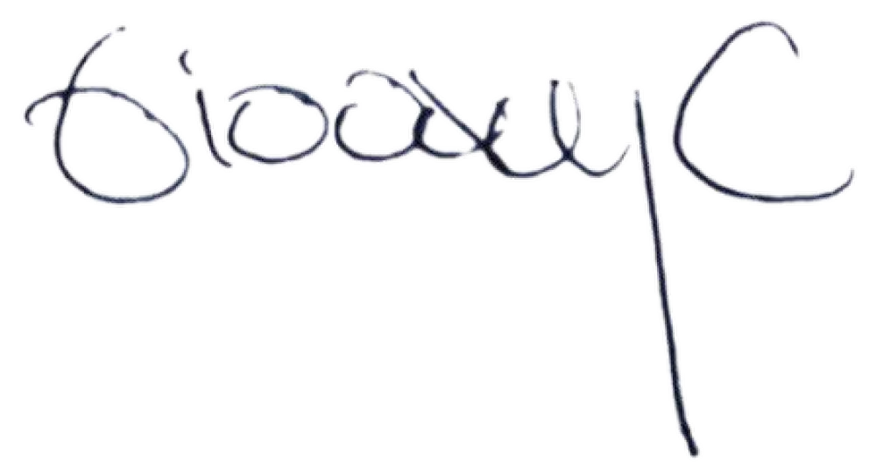
Giovanni Contreras Álvarez
Supervisor del contrato. CO1.PCCNTR.5841622

Elaboró: Giovanni Contreras Álvarez- Supervisor del contrato

